MANUAL DE USUARIO VIDEOTECA

Contenido

PÁGINA PRINCIPAL 3

DETALLE 4

PARTE INFERIOR (FOOTER) 5

BARRA DE NAVEGACIÓN 7

BÚSQUEDA 9

GÉNEROS 10

LISTADO DE PELÍCULAS 11

ACTUALIZAR INFORMACIÓN 12

ELIMINAR 14

AÑADIR PELÍCULA 15

USUARIOS 16

Login 16

Registrar 16

CERRAR SESIÓN 19

# PÁGINA PRINCIPAL

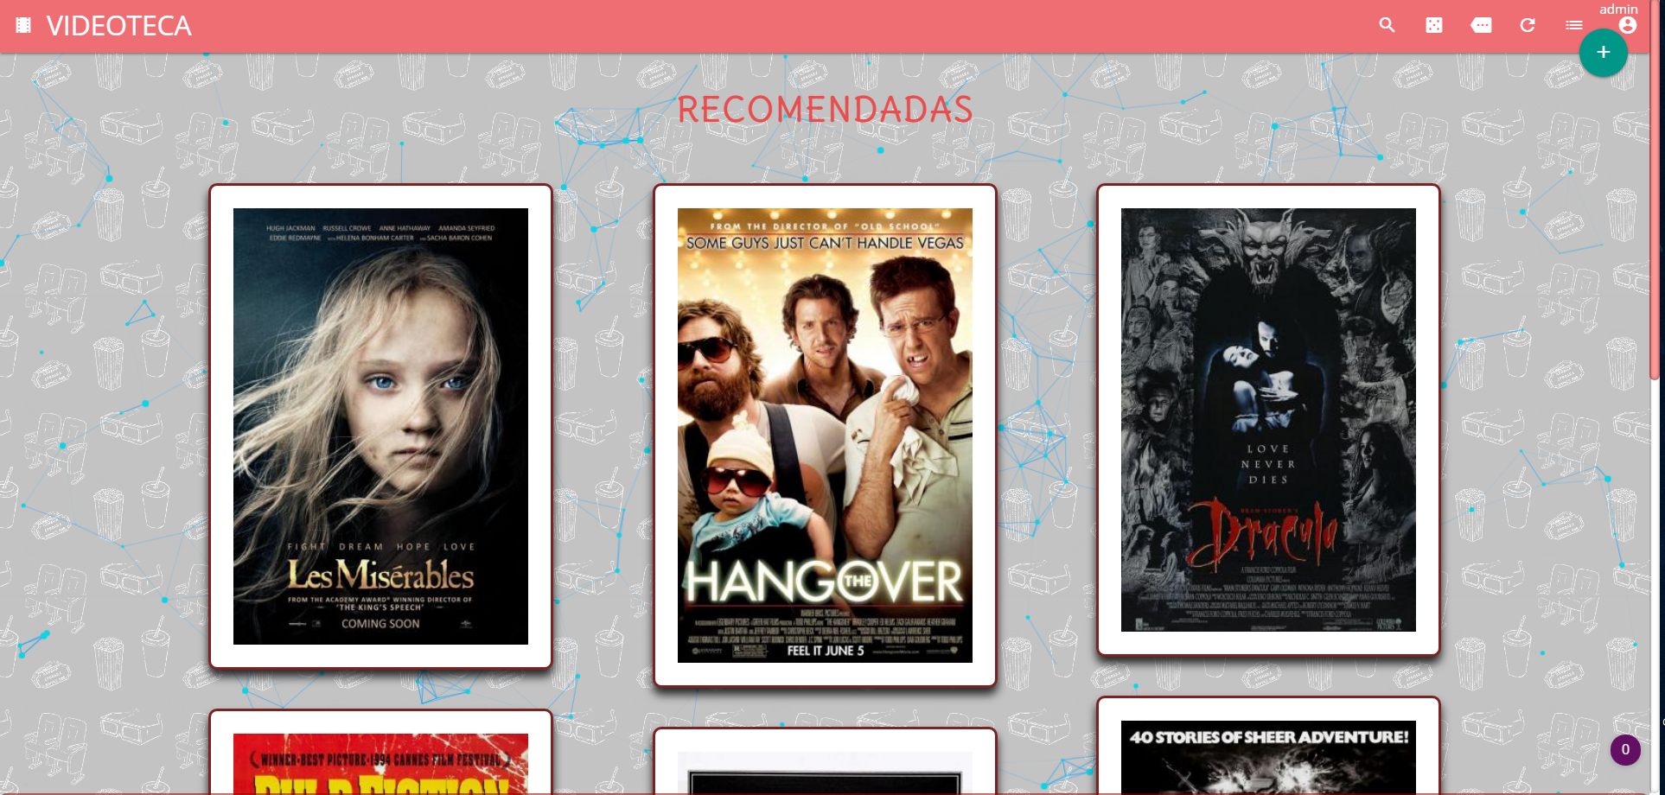

Cuando iniciamos la página por primera vez nos aparecerá la página principal, en la cual aparecen 6 películas, las cuales cambian al refrescar la página.

Cuando se selecciona una de ellas se puede ver toda su información en detalle:

DETALLE

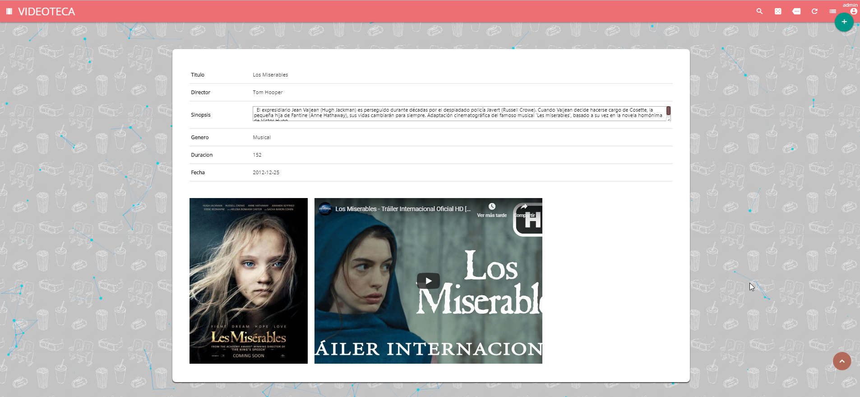

# PARTE INFERIOR (FOOTER)

En la parte inferior podemos encontrar los siguientes botones e información:

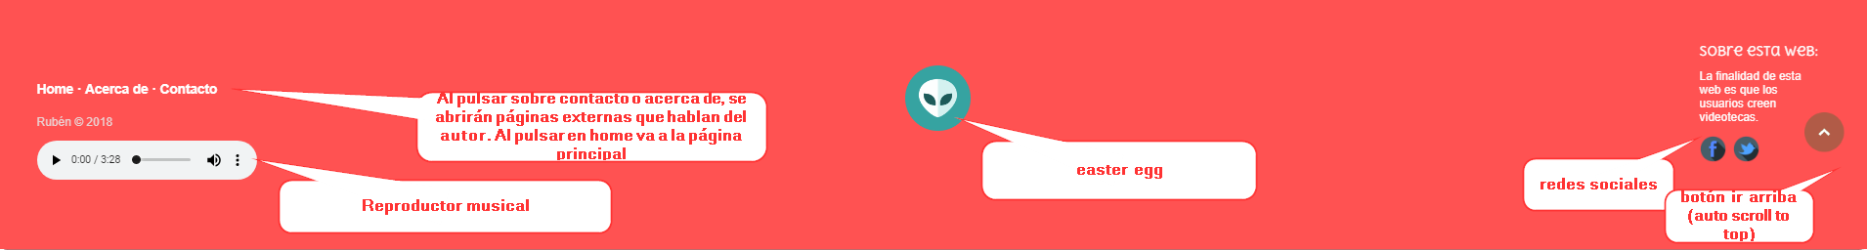

Easter egg:



Es un mini juego, en el que pulsando se crean partículas y pasando el cursor por encima de ellas se repelen.

Página de contacto:



# BARRA DE NAVEGACIÓN

Hagamos un breve repaso de la barra superior de navegación:



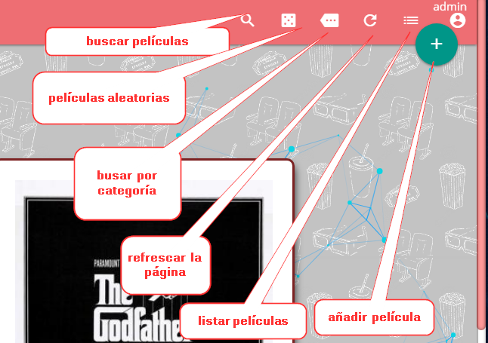

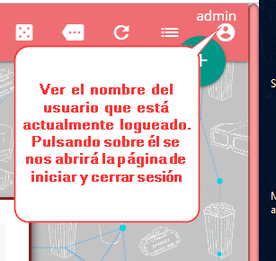

Repasemos el menú a fondo:

# BÚSQUEDA

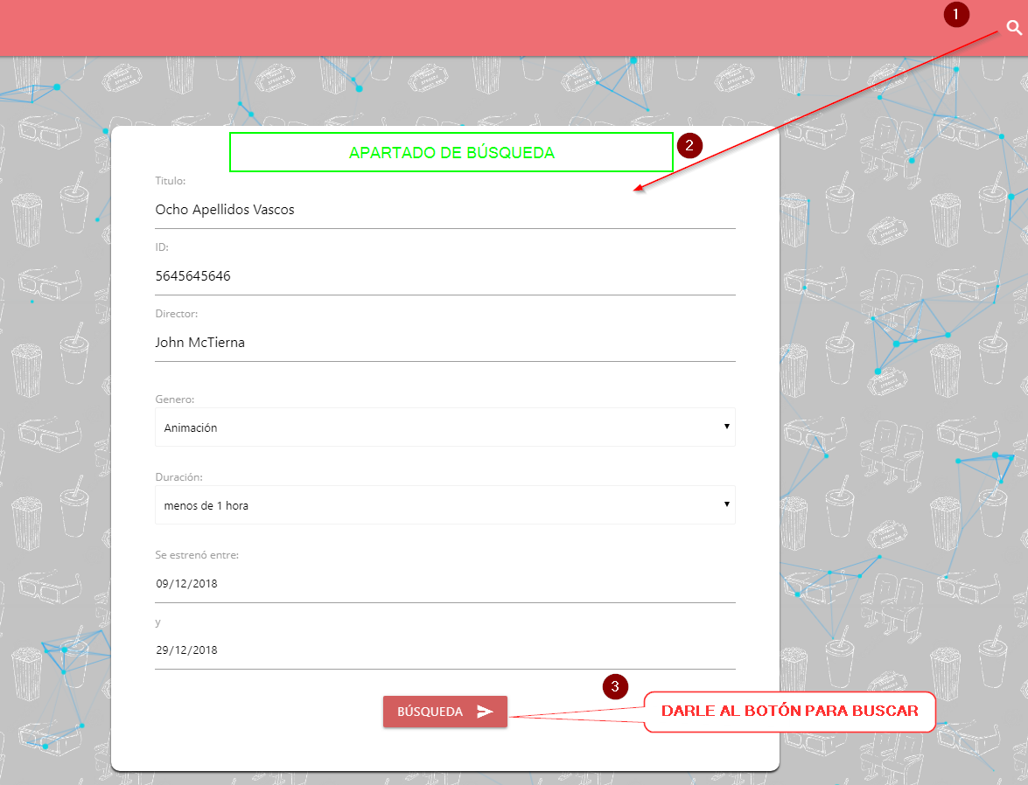

# GÉNEROS

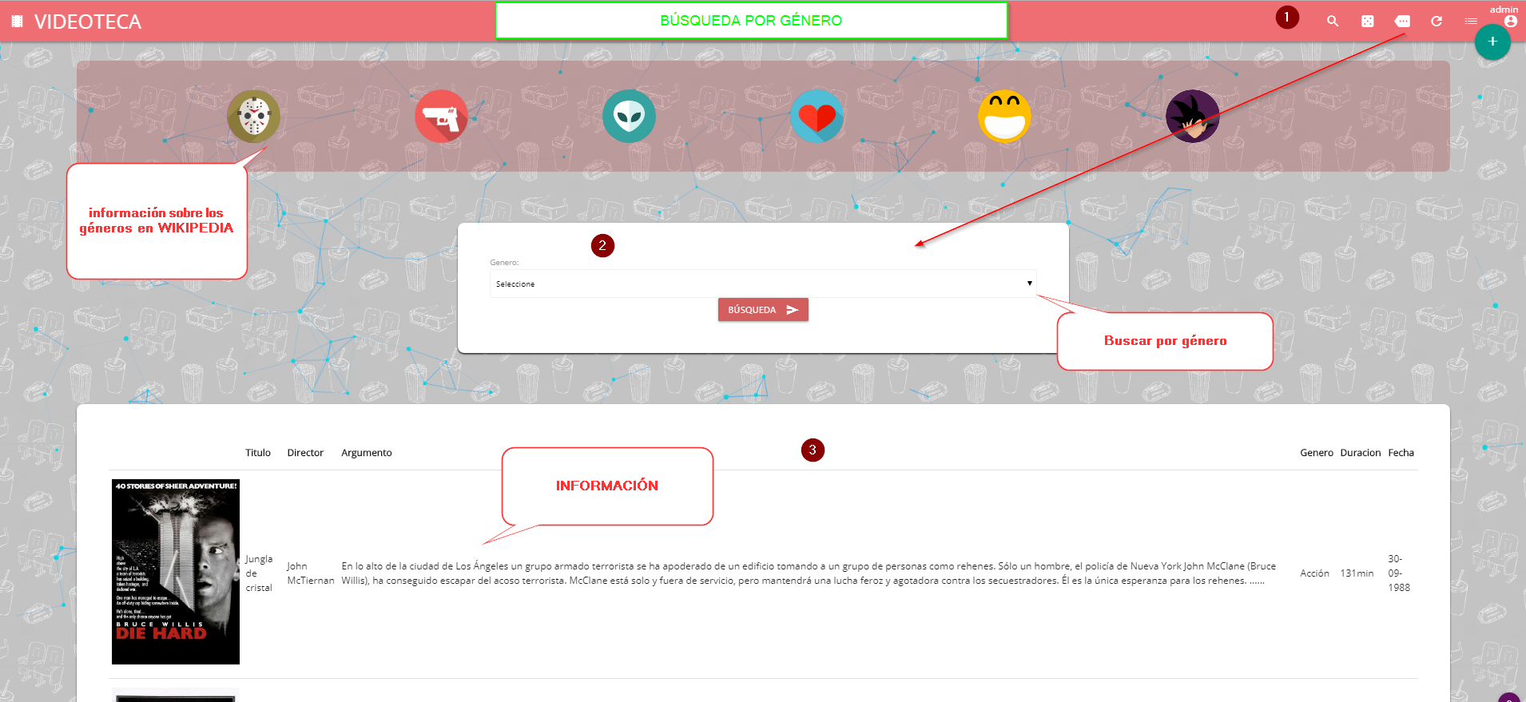

Dándole al botón Búsqueda se buscarán las películas que coincidan con el criterio seleccionado.

# LISTADO DE PELÍCULAS

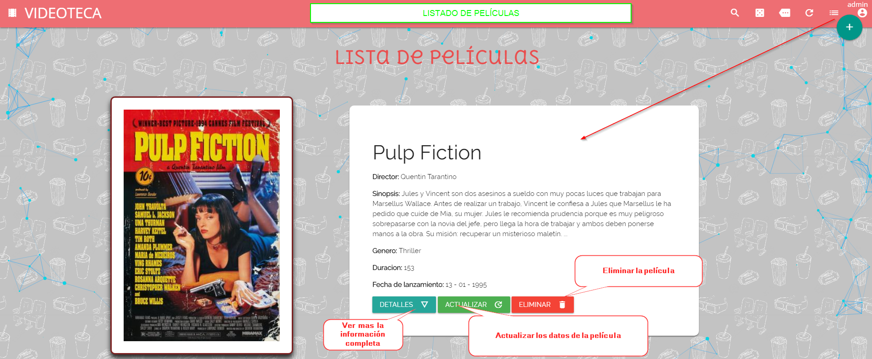

Si le damos al botón actualizar nos aparecerá la siguiente pantalla donde podremos modificar la información que nosotros queremos de la película y al darle al botón guardar se guardará.

# ACTUALIZAR INFORMACIÓN

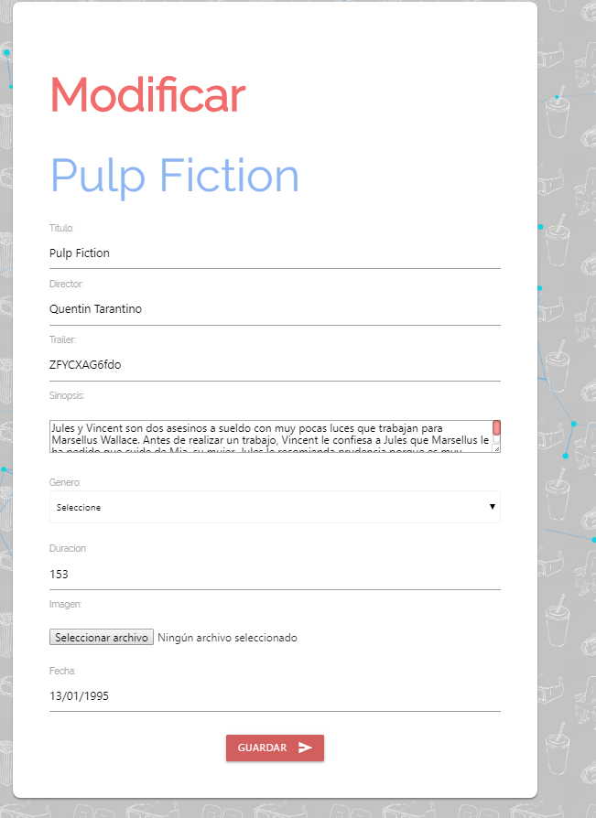

Al pulsar en detalles se nos abrirá lo siguiente (detalle) :

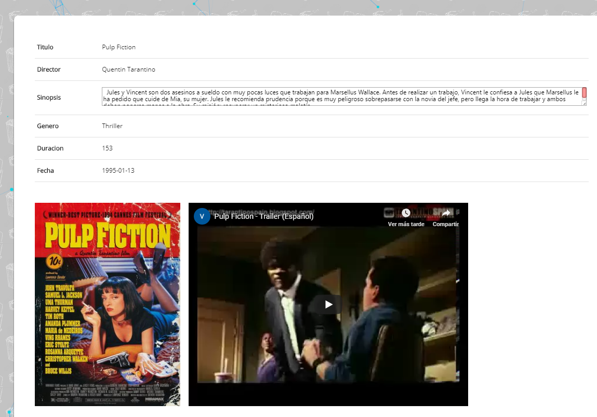

Donde podremos ver toda la información.

# ELIMINAR

Y para finalizar en este apartado si le damos a eliminar nos aparecerá:

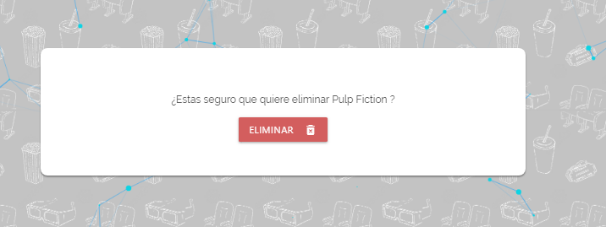

Nos pregunta si queremos eliminarlo definitivamente, si estamos seguros le damos a eliminar y …

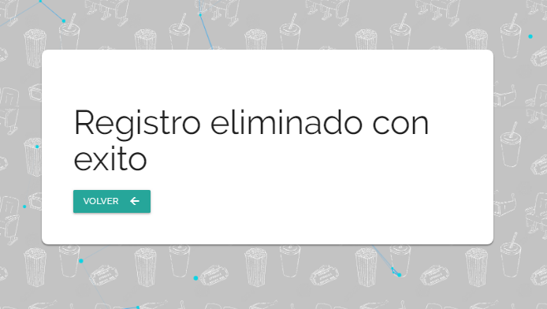

Se habrá eliminado la película, ahora solo hay que darle al botón volver para ir otra vez a la lista de películas.

# AÑADIR PELÍCULA

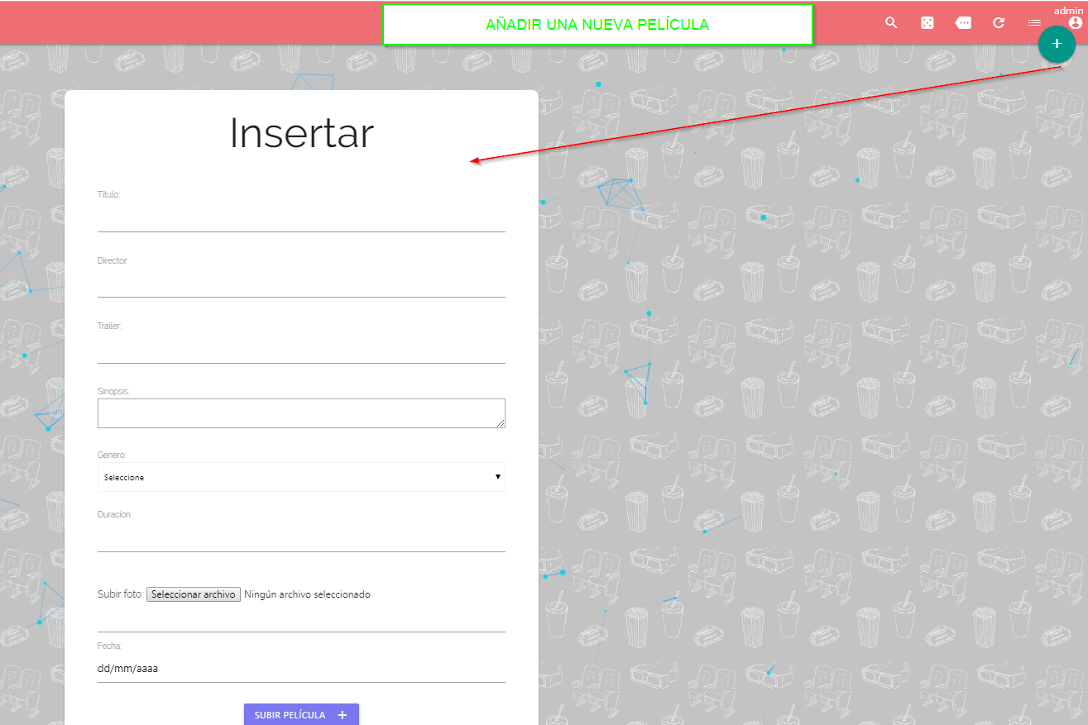

Dándole al botón subir película se añadirá.

NOTA: Para poder añadir una película hay que estar autentificado, en caso contrario aparecerá esto:



Por defecto un usuario no autentificado solo podrá ver las películas.

# USUARIOS

## Login

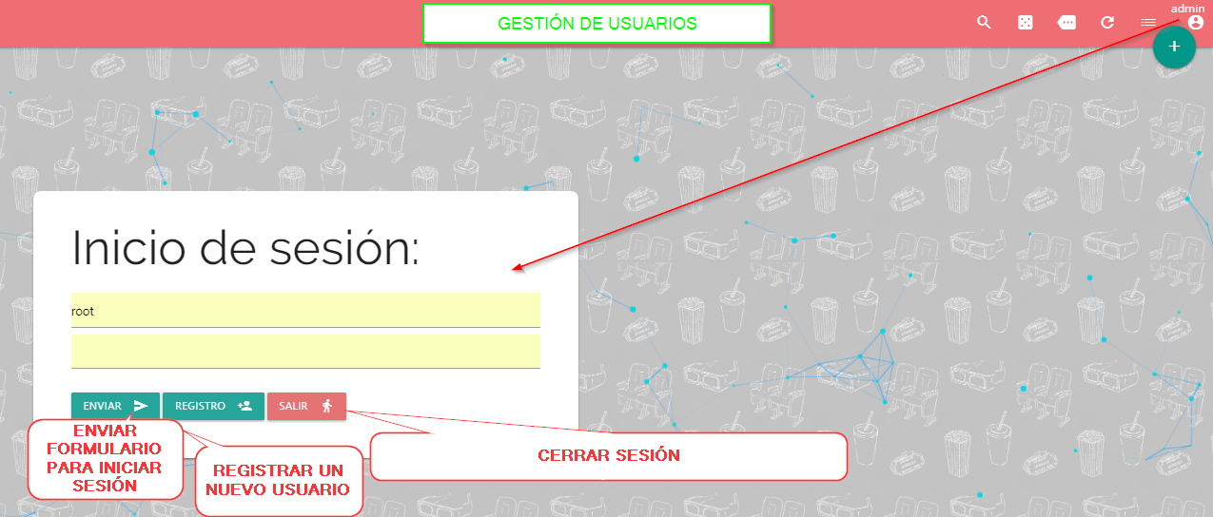

Si nos equivocamos de usuario o contraseña nos aparecerá la siguiente pantalla:

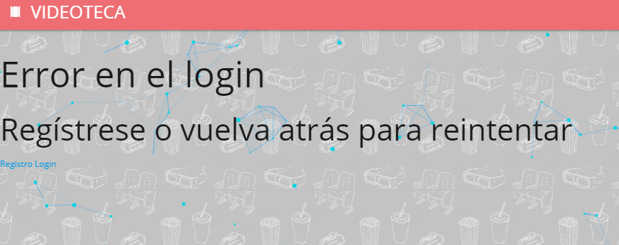

## Registrar

Si pulsamos sobre el botón registrar se abrirá el formulario de registro, en el cual una vez rellenados los datos, solo habrá que pulsar sobre enviar y se completará el registro.

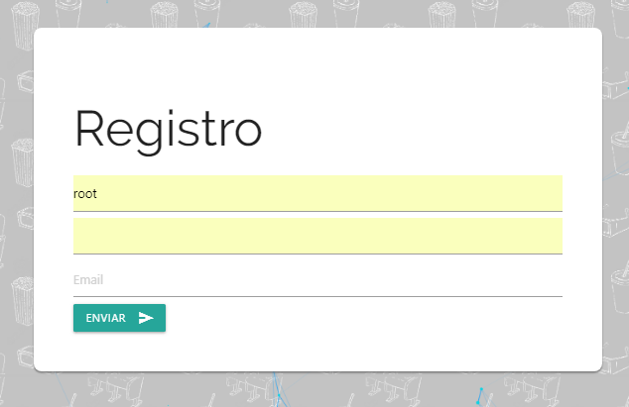

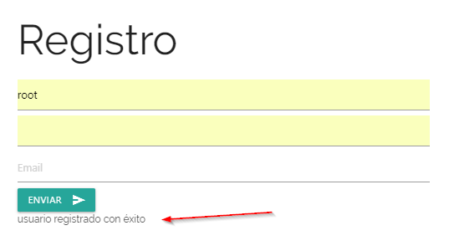

Si se intenta registrar un usuario existente nos saldrá el siguiente error:

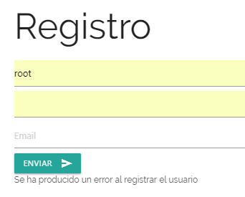

# CERRAR SESIÓN

Si pulsamos el botón cerrar sesión cerraremos la sesión y nos parecerá la siguiente pantalla animada. Para ir al menú sólo hay que darle al botón volver al inicio:

